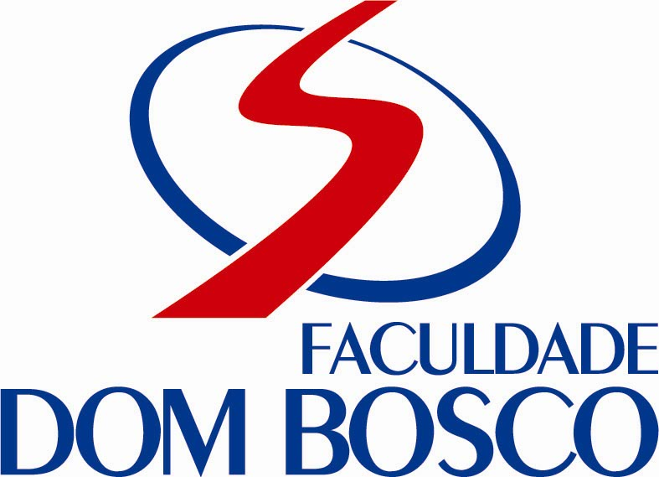 | Faculdade Dom Bosco de Porto Alegre  Engenharia de Software B

Projeto | Sistema Integrado de Gestão para PME Loja de Informática
Módulo do Projeto | CRM
Disciplina | Engenharia de Software B
Professor | Luis Fernando Garcia
Integrantes | Rodrigo Moraes, Eduardo Casagrande, Daniel Jacobsen, Carlos Eduardo Menezes
Período | 17/10/2010 a 23/10/2010

RELATÓRIO SEMANAL DO GRUPO – MÓDULO CRM

ATIVIDADES:
-Inicio da codificação
-Organização das próximas atividades: codificação, testes, relatórios, documentação.
-Participação na reunião e inicio das atividades de testes
-Confecção da primeira tela

